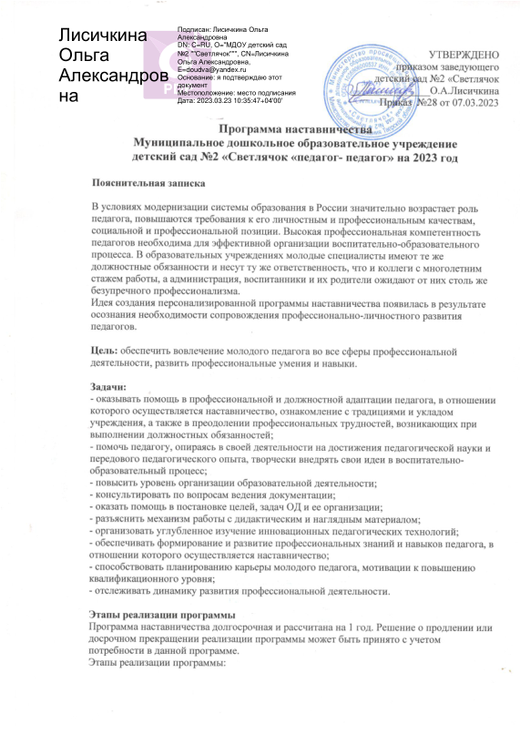

1 этап - адаптационный (диагностический).
Выявление профессиональных затруднений молодого педагога, разработка основных
направлений работы с педагогом.
2 этап - основной (проектировочный).
Реализация программы наставничества, осуществление корректировки профессиональных
умений наставляемого, оказание методической помощи.
3 этап - контрольно-оценочный.
Подведение итогов работы и анализ эффективности реализации этапов программы.
Формы и методы работы педагога-наставника с наставляемым: консультирование, открытые
занятия, мероприятия наставника, тренинги, творческие мастерские, мастер-классы.
Ожидаемые результаты:
для наставляемого: повышение квалификации, уровня профессионального мастерства и
обобщение передового педагогического опыта, рост профессиональной и методической
компетенции, повышение уровня готовности к педагогической деятельности. Умение
планировать образовательную деятельность, как собственную, так и воспитанников, на основе творческого поиска через самообразование. Успешная адаптация молодого педагога.
Для наставника: эффективный способ самореализации и достижение более высокого уровня профессиональной компетенции.
Для достижения запланированных эффектов используется в комплексе как традиционный вид наставничества («один-на-один»), где взаимодействие между более опытным и начинающим педагогом происходит в течение определенного продолжительного времени, так и ситуационный вид, где наставник оказывает помощь или консультацию всякий раз, когда наставляемый нуждается в них. Как правило, роль наставника состоит в том, чтобы обеспечить немедленное реагирование на ту или иную ситуацию, значимую для его подопечного.
В рамках проектировочного этапа реализации персонализированной программы
наставничества определяются ресурсы и дефициты наставляемого, имеет следующие ресурсы;
свободное владение ИКТ, монтаж видео роликов.
Но наряду с этим необходимо учесть следующие профессиональные затруднения и
дефициты: недостаточные знания нормативно - правовой базы в сфере дошкольного образования;
недостаточное владение методами и приемами обучения. Модель взаимодействия: опытный педагог - молодой педагог.
Исходя из модели взаимодействия, разработан индивидуальный план профессионального
становления молодого педагога на срок реализации программы. Результативность и
эффективность реализации индивидуального плана анализируется педагогом-наставником и молодым педагогом не реже 1 раза в 3 месяца. На основании результатов анализа в
индивидуальный план профессионального становления молодого педагога могут вноситься изменения и дополнения.
1.Индивидуальный план работы педагога-наставника с молодым
специалистом на 2023 учебный год

Сведения | Наставляемый | Педагог наставник
ФИО | Шустрова Юлия Михайловна | Царенкова Татьяна Ивановна
Образование | Среднее профессиональное | Среднее профессиональное
Учебное заведение | Бежецкий педагогический колледж им. Переслегина | Торжокское Ордена Трудового Красного Знамени педагогическое училище им.Ф. Бадюлина
Специальность | воспитатель | воспитатель
Педагогический стаж | 15 лет | 36
Занимаемая должность | воспитатель | воспитатель

Месяц | Содержание работы | Формы и методы работы
Февраль2023г | Знакомство с нормативно-правовой базой учреждения | Изучение документов:Закон об образовании  -Конвенция о правах ребенка  Устав ДОУ,Типовое положение о ДОУ
 | Организация утреннего приема детей (взаимодействие с родителями) | Просмотр молодым специалистом режимных моментов. Методические рекомендации
 | Помощь в планировании образовательного процесса в детском саду | Изучение всех видов планирования(перспективного, календарного) подбор педагогической литературы
Март 2023г | Организация и проведение приема пищи в группе | Консультации.
 | Формы взаимодействия семьей: родительские собрания | Обсуждение возможных тем родительского собрания н начало учебного года  Просмотр и участие молодого специалиста в подготовке
 | Составление конспектоа НОД | Методические рекомендации по составлению плана конспектов (цель,задачи, технологии, оборудование, предварительная работа и т.д.)
Апрель 2023г | Роль сюжетно-ролевых игр в развитии дошкольника Организация и методика проведения сюжетно-ролевой игры, дидактических игр | Методические рекомендации по организации сюжетно-ролевых игр Консультация.  просмотр проведения сюжетно-ролевой игры .Анализ.
 | Взаимопосещение НОД у опытного педагога  Посещение занятия у молодого специалиста | Анализ работы. Просмотр молодым специалистом организованной деятельности.  Обсуждение.
Май 2023г | Повышение профессионального мастерства | Участие в работе педсовета, советы по подготовке материала к нему
Июнь-август 2023г | Организация развивающей среды | Обсуждение9принципы построения, наличие игровых зон.ихоснащение.смена материла)Методические рекомендации
Сентябрь 2023г | Речевое развитие | Методические рекомендации по организации работы по речевому развитию Советы по использованию различных видов работы по речевому развитию
 | Оздоровление детей в процессе режимных моментов(утренние традиции) | Посещение утренних традиций у молодого специалиста , обсуждение.
Октябрь2023г | Открытый просмотр молодым специалистом нод | Рекомендации и помощь в подготовке , обсуждение
Ноябрь 2023г | Формы работы по физическому развитию детей и укреплению здоровья | Методические рекомендации по организации оздоровительных мероприятий(прогулка, зарядка, закаливающие мероприятия)
Декабрь2023г | Организация и проведение Новогоднего праздника | Консультация , просмотр мероприятия . обсуждение
январь 2024г | Самоанализ.  Оценка молодым педагогом собственного квалификационного уровня.  Подведение итогов работы за год. | Анализ проделанной работы

2.Индивидуальный план работы педагога-наставника с молодым
специалистом на 2023 учебный год
Сведения | Наставляемый | Педагог наставник
ФИО | Смирнова Светлана Николаевна | Тимошина Раиса Николаевна
Образование | Среднее профессиональное | Среднее профессиональное
Учебное заведение |  | Торжокское ордена Трудового Красного Знамени педагогическое училище им.Ф. Бадюлина
Специальность | воспитатель | воспитатель
Педагогический стаж | 1год | 36
Занимаемая должность | воспитатель | воспитатель

Сроки | Планируемые мероприятия | Формы и методы работы
февраль 2023 | Изучение нормативно - правовой  базы ОУ:  - ФГОС ДО, ООП; | Совместное формирование плана  воспитательно-образовательной  работы, документации педагога в -  соответствии с требованиями.
комплексно-тематическое
планирование;
- календарное планирование
воспитательно-образовательной
работы группы;
- инструкции по охране жизни и здоровью воспитанников.
март 2023 | Диагностика профессиональных  затруднений молодого педагога.  Практическое занятие по познавательному разаитию, по речевому развитию(посещение НОД у наставника) | Разработка конспектов: тема,  пособия, цели, задачи, ход  занятия.  Совместный анализ ошибок.
апрель 2023 | Практическое занятие :составление конспектов | Разработка конспектов: тема,  пособия, цели, задачи, ход  занятия.
 | Организация утреннего приема детей | Совместный анализ ошибок.  Просмотр молодым специалистом режимных моментов. Методические рекомендации
май 2023 | Совместная и самостоятельная деятельность педагога с детьми.  Индивидуальная работа | Просмотр у педагога-наставника.  Обратный контроль  Анализ.
июнь - август  2023 | Физкультурно-оздоровительная работа в летний период | Взаимопосещение  анализ
август 2023 | Организация развивающей среды | Обсуждение: принципы построения, наличие игровых зон, их оснащение, смена материла)Методические
сентябрь 2023 | Проведение педагогического  мониторинга, | Проведение мониторинга, анализ,  заполнение карт развития
 | Помощь в планировании образовательного процесса в детском саду | Изучение всех видов планирования(перспективного, календарного) подбор педагогической литературы
Октябрь 2023г | Организация и проведение приема пищи в группе | Консультации.
 | Формы взаимодействия семьей: родительские собрания | Обсуждение возможных тем родительского собрания н начало учебного года  Просмотр и участие молодого специалиста в подготовке
ноябрь 2023 | Организация и проведение приема пищи в группе. Столовый этикет | Консультации.
 | Практическое занятие  «Методика организации и проведения  занятий по художественно  эстетическому развитию с детьми  дошкольного возраста». | Разработка конспектов: тема,  пособия, цели, задачи, ход  занятия.  Совместный анализ ошибок.
декабрь 2023 | Самоанализ.  Оценка молодым педагогом собственного квалификационного уровня.
 | Планирование и методика проведения прогулки
январь 2024 | Подведение итогов работы за год.

